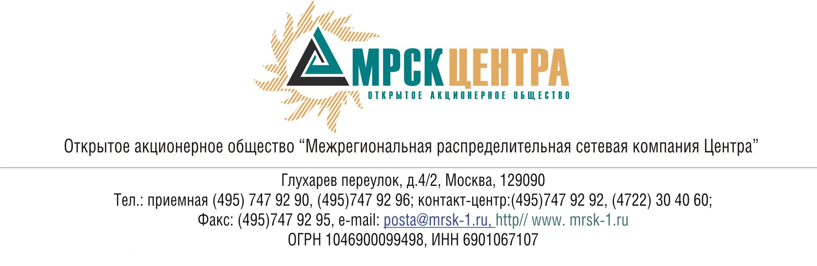
ПРОТОКОЛ
заседания Совета директоров ОАО «МРСК Центра»
(в форме заочного голосования)
«29» декабря 2010 года г. Москва № 28/10
Форма проведения: заочное голосование.
Всего членов Совета директоров 11 человек.
Приняли участие в голосовании: Швец Н.Н., Перепелкин А.Ю., Бранис А.М., Макаров Е.Ф., Петухов К.Ю., Попов А.А., Сергутин А.В., Спирин Д.А., Старченко А.Г., Сюткин С.Б., Филькин Р.А.
Не предоставили опросные листы: нет.
Кворум: имеется.
При составлении протокола учитывалось отсутствие возражений по материалам и проектам решений от наблюдателя от ФАС РФ Королева В.Г.
Дата составления протокола: 29.12.2010 года.

ПОВЕСТКА ДНЯ:
- О предварительном одобрении решения о совершении Обществом сделки, связанной с приобретением имущества, составляющего основные средства, целью использования которых является производство, передача, диспетчирование, распределение электрической и тепловой энергии – имущество, расположенное по адресу: Воронежская область, Каменский район, пгт. Каменка.
- Об одобрении договора на оказание автотранспортных услуг для нужд
ОАО «МРСК Центра», заключаемого между ОАО «Недвижимость ИЦ ЕЭС» и ОАО «МРСК Центра», являющегося сделкой, в совершении которой имеется заинтересованность.

Вопрос 1. О предварительном одобрении решения о совершении Обществом сделки, связанной с приобретением имущества, составляющего основные средства, целью использования которых является производство, передача, диспетчирование, распределение электрической и тепловой энергии – имущество, расположенное по адресу: Воронежская область, Каменский район, пгт. Каменка.
Решение:
Одобрить решение о совершении Обществом сделки, связанной с приобретением имущества, составляющего основные средства, целью использования которых является производство, передача, диспетчирование, распределение электрической и тепловой энергии, на следующих существенных условиях:
Состав приобретаемого имущества и его стоимость: Состав приобретаемого имущества – имущество, расположенное по адресу: Воронежская область, Каменский район, пгт. Каменка в соответствии с приложением № 1 к настоящему решению Совета директоров Общества.
Рыночная стоимость имущества определена на основании отчета об оценке рыночной стоимости № 02203-10-048, выполненного ООО Оценочная компания «Эксперт», и составляет (без учета НДС) 2 718 600 (Два миллиона семьсот восемнадцать тысяч шестьсот) рублей 00 копеек.
Стоимость приобретения – в соответствии с ценой, определенной по результатам приема заявок на приобретение муниципального имущества, но не более 2 733 000 (Два миллиона семьсот тридцать три тысячи) рублей 00 копеек без учета НДС.
Способ приобретения: Заключение договора купли-продажи имущества по итогам участия в торгах, проводимых уполномоченным на осуществление реализации муниципального имущества лицом способами, предусмотренными действующим законодательством РФ о приватизации государственного и муниципального имущества.
Контрагент: Администрация Каменского муниципального района Воронежской области.
Порядок передачи имущества: Право собственности на имущество переходит в порядке, установленном законодательством.
Итоги голосования:
Швец Николай Николаевич - «за»
Перепелкин Алексей Юрьевич - «за»
Бранис Александр Маркович - «за»
Макаров Евгений Федорович - «за»
Петухов Константин Юрьевич - «за»
Попов Александр Альбертович - «за»
Сергутин Алексей Владимирович - «за»
Спирин Денис Александрович - «за»
Старченко Александр Григорьевич - «за»
Сюткин Сергей Борисович - «за»
Филькин Роман Алексеевич - «за»
Итого:
«ЗА» | - «11»
«ПРОТИВ» | - «0»
«ВОЗДЕРЖАЛИСЬ» | - «0»
Решение принято.

Вопрос 2. Об одобрении договора на оказание автотранспортных услуг для нужд ОАО «МРСК Центра», заключаемого между ОАО «Недвижимость ИЦ ЕЭС» и ОАО «МРСК Центра», являющегося сделкой, в совершении которой имеется заинтересованность.
Решение:
1. Определить, что стоимость услуг по предоставлению 20 (Двадцати) автомобилей, оказываемых по договору на оказание автотранспортных услуг для нужд ОАО «МРСК Центра», заключаемому между ОАО «НИЦ ЕЭС» и ОАО «МРСК Центра», составляет 4 360 020 (Четыре миллиона триста шестьдесят тысяч двадцать) рублей 45 копеек в месяц, в том числе НДС 18 % - 665 087 (Шестьсот шестьдесят пять тысяч восемьдесят семь) рублей 86 копеек.
Общая стоимость услуг по договору на оказание автотранспортных услуг для нужд ОАО «МРСК Центра» составляет 52 320 245 (Пятьдесят два миллиона триста двадцать тысяч двести сорок пять) рублей 38 копеек, в том числе НДС (18 %) 7 981 054 (Семь миллионов девятьсот восемьдесят одна тысяча пятьдесят четыре) рубля 38 копеек.
2. Одобрить договор на оказание автотранспортных услуг для нужд
ОАО «МРСК Центра», заключаемый между ОАО «НИЦ ЕЭС» и ОАО «МРСК Центра» (далее – Договор), являющийся сделкой, в совершении которой имеется заинтересованность, на следующих существенных условиях:
Стороны Договора:
Заказчик – ОАО «МРСК Центра»;
Исполнитель – ОАО «НИЦ ЕЭС».
Предмет Договора:
Исполнитель обязуется оказывать услуги по автотранспортному обслуживанию сотрудников Заказчика на основании Прейскуранта на оказание услуг (Приложение № 1 к Договору), а Заказчик обязуется принять эти услуги и оплатить их.
Цена Договора:
Стоимость услуг по предоставлению 20 (Двадцати) автомобилей, оказываемых по Договору, составляет 4 360 020 (Четыре миллиона триста шестьдесят тысяч двадцать) рублей 45 копеек в месяц, в том числе НДС 18 % - 665 087 (Шестьсот шестьдесят пять тысяч восемьдесят семь) рублей 86 копеек.
Общая стоимость услуг по Договору составляет 52 320 245 (Пятьдесят два миллиона триста двадцать тысяч двести сорок пять) рублей 38 копеек, в том числе НДС (18 %) 7 981 054 (Семь миллионов девятьсот восемьдесят одна тысяча пятьдесят четыре) рубля 38 копеек.
Срок оказания услуг:
С 01.01.2011 по 31.12.2011.
Итоги голосования:
В голосовании по данному вопросу не принимают участие:
- член Совета директоров ОАО «МРСК Центра» Швец Н.Н., признаваемый в соответствии с пунктом 3 статьи 83 ФЗ «Об акционерных обществах» зависимым директором. Швец Н.Н. является аффилированным лицом ОАО «МРСК Центра» (Лицо принадлежит к той группе лиц, к которой принадлежит акционерное общество);
- член Совета директоров ОАО «МРСК Центра» Макаров Е.Ф., признаваемый в соответствии с пунктом 3 статьи 83 ФЗ «Об акционерных обществах» зависимым директором. Макаров Е.Ф. являлся в течение 1 года Генеральным директором и Председателем Правления ОАО «МРСК Центра».
Перепелкин Алексей Юрьевич - «за»
Бранис Александр Маркович - «воздержался»
Петухов Константин Юрьевич - «за»
Попов Александр Альбертович - «за»
Сергутин Алексей Владимирович - «за»
Спирин Денис Александрович - « воздержался»
Старченко Александр Григорьевич - «против»
Сюткин Сергей Борисович - «за»
Филькин Роман Алексеевич - « воздержался»

Итого:
«ЗА» | - «5»
«ПРОТИВ» | - «1»
«ВОЗДЕРЖАЛИСЬ» | - «3»
Решение принято.

Председатель Совета директоров
ОАО «МРСК Центра» Н.Н. Швец

Корпоративный секретарь
ОАО «МРСК Центра» С.В. Лапинская

